Выходит с 1953 г.Выпуск 9 январь 2016 г.
ГАЗЕТА ДЕТЕЙ 7 – 11 ЛЕТ
ОРЮР – ОРГАНИЗАЦИЯ РОССИЙСКИХ ЮНЫХ РАЗВЕДЧИКОВ
ДЛЯ ВОЛЧАТ И БЕЛОЧЕК (ДЕТЕЙ 7-11 ЛЕТ)
Секретарь редакции и технический редактор Вероника Шайдурова-Мишел
Zup1998@aol.com

С РОЖДЕСТВОМ ХРИСТОВЫМ

Дорогие о Господе братья, сестры и дети!

От души поздравляю с уже прошедшими праздниками и молитвенно желаю, чтобы наступивший Новый год был временем щедро изливаемой милости Божией для каждого из нас, для всех нас!

Весьма утешен тем, что наши дети принесли и духовенству, и прихожанам радость о Христе Родившемся, и надеюсь, что эта добрая традиция будет продолжаться. Вера, язык и традиции - они обогащают нашу жизнь. Поэтому, хочу пожелать нашим дорогим детям, родителям и читателям всегда стараться держаться наших корней, чтобы мы постоянно обогащались и духовно, интеллектуально.

С любовью о Господе и просьбой о молитвах,
протоиерей Серафим Ган

ОТ РЕДАКЦИИ
В Буэнос-Айресе (Аргентина) в 1953 г. известный русский художник и иконописец Игорь Николаевич Шмитов, основатель и руководитель РТДД – Русского театра для детей, решил издавать листок «По следам…» для тех руководителей, которые работают с детьми 7-11 лет, которые в ОРЮР называются волчатами и белочками. После его смерти в 1982 г. я решил продолжить начатое дело, но не писать только для руководителей, но и для самих ребят. В последнем номере я поместил рассказ про Лешего, который пакостил людям, где мог и как мог, и вдруг встретил мальчиков, которые называли себя волчатами и старались в лесу помогать птичкам и зверюшкам. Подняли выпавшего из гнезда птенца, перевязали лапу хромому зайчёнку и так далее.
Сейчас, мы с Вероникой, решили продолжить издание «По следам…», в котором будет и что-то для детей и что-то для их мам и пап.
Не все дети 7-11 лет смогут что-то самостоятельно читать. Им нужна будет ваша помощь. Давайте что-то делать вместе на пользу ваших детей. Ваши дети, это ведь наши русские дети. Да или нет?
Р.Полчанинов
УКРАШЕНИЕ ПРЯНИЧНЫХ ДОМИКОВ В СИ-КЛИФФЕ
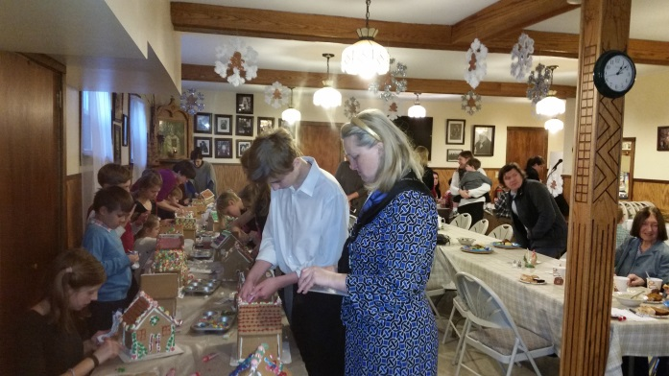
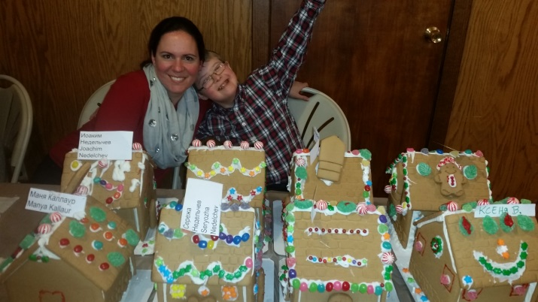
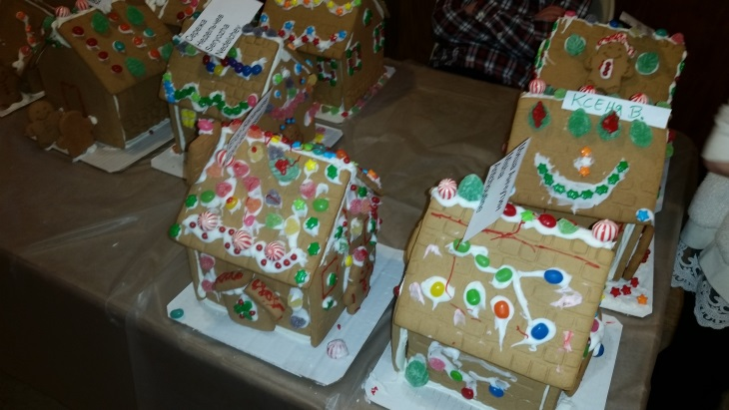
Уважаемые родители и дорогие дети, в нашем приходе Св. Серафима Саровского в Си Клифф, уже стало доброй традицией украшать пряничные домики перед Рождеством. Вот и в этом году , 20 декабря 2015 года ,после восресного богослужения, , мы все собрались в нашей трапезной . Матушка Екатерина Калаур, организатор это мероприятия и сестричество,подготовили все необходимое для детей. Здесь были и много разных и так любимых детьми конфет, фростинг для скленивания домиков, ну и конечно же сами пряники, из которых дети лепили и украшали традиционные рождественские домики. Матушка Екатерина Калаур также приготовила угощения для детей: бутерброды с фисташковым маслом и горячий шоколад. Надо отметить , что в этом году много детей из соседних приходов, и некоторые из католических, пришли к нам и приняли активное участие в украшении пряничные домиков, что было очень отрадно видеть. Это свидетельствует, что установившееяся традиция обретает популярность и за пределами нашего прихода. Родители тоже не смогли устоять и весело , перекидыаясь шутками, принялись украшать пряничные домики. Не знаю, кто получил больше удовольствия дети или их родители. Думаю, что и те и другие.
Матушка Катя Каллаур с сыном Кипой (Киприаном).
Будем с нетерпением ждать рождественских праздников и встречи с Дедом Морозом!
Особая благодарность матушке Екатерине Каллаур в организации и проведению детских мероприятий в нашем приходе.
Заметка для родителей: сохраните этот номер для ваших детей. Когда они подрастут, им будет приятно вспомнить, как делали пряничные домики.
Вероника Шайдурова –Мишел
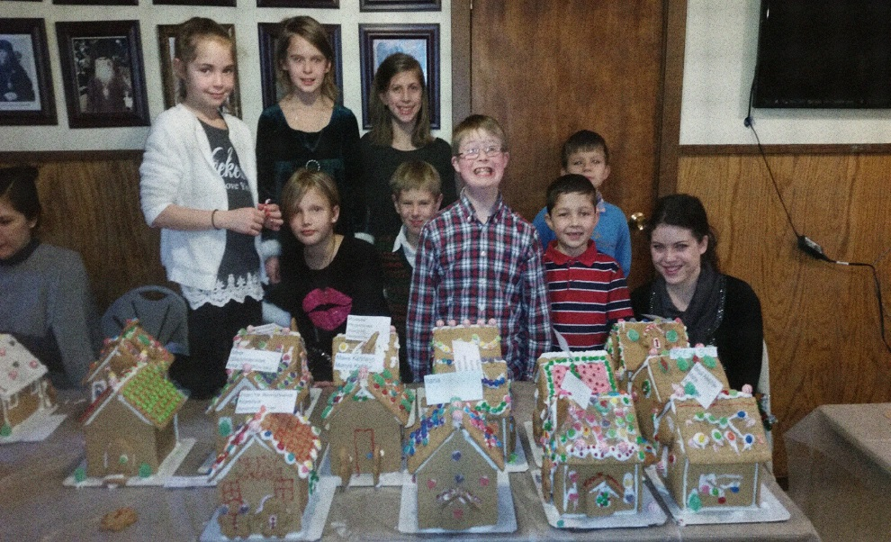
2-ой ряд: Мия (Мария) Шидловская, Матрона Каллаур, Настя Анчутина.
1-ий ряд: Миша Анчутин, Антон Йгит, Кипа Каллаур, Алёша Каллаур, Илария Мишель.
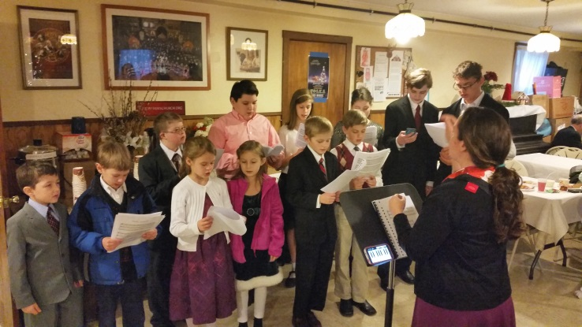
ДОРОГИЕ РОДИТЕЛИ если на этом снимке ваш дети, то напечатайте нашу газету на бумаге и покажите им. Дайте им и пусть они покажут эту газету в школе или дома друзьям и сохранят на память. Пройдут годы и для них эти листки будут приятной памятю.
РУССКАЯ ЖИЗНЬ
Си-Клифф. Детский хор под управлением матушки Е.Каллаур.
Сегодня в США осталась только одна русская еженедельная газета «Русская жизнь», которая начала выходить в Сан-Франциско в 1921 году. В Русском зарубежье это старейшая русская газета. Она выходит как в бумажном издании и подписка стоит 105 долл., и в электронном варианте, который стоит дешевле. В номере от 23 января была статья Вероники Шайдуровой-Мишел с фотографиями ваших детей. Вашим детям, вероятно будет приятно, что они попали в газету. Закажите для вашего ребёнка бумажный экземпляр по адресу russlife_news@yahoo.com Прочитайте статью «Ёлка в Си-клиффе вашим детям, хористам будет приятно услышать своё имя в газете.

ЁЛКА В СИ-КЛИФФЕ
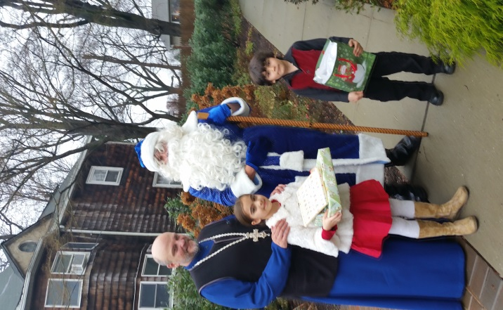
В этом году приход Cв. Серафима Саровского в Си-Клиффе (Лонг-Айленд), настоятелем которого является о. Серафим Ган, устроил 10 января 2016 г., свою традиционную ёлку.
Смешанный хор детей и молодежи нашего прихода и прихода Покрова Пресвятой Богородицы в Глен Кове в состав которого вошли Киприан, Матрона и Алексей Каллаур, Борис Беликов, Анастасия, Николай и Михаил Анчутины, Илария Мишел, Петр и Борис Шашкины, Амвросий Помпей, Кира Даймонд, и Антон Йгит приняли активное участие в пении рождественских колядок. Дирижировала хором Екатерина Каллаур , матушка нашего протодиакона Евгения Каллаура. Дети весело и дружно спели Рождественский тропарь и колядки, в числе которых “Радуйтеся все людие”, русско-украинскую колядку «Небо и земля», «Рождество Христово ангел прилетел », и конечно же рождественскую песню «Тихая ночь, святая ночь», переведенную с немецкого почти на все языки мира, в том числе и на русский.
О. Серафим Ган и Дед Мороз (В. Беликов). Слева Маша, справа Джошуа.
У этой песни своя, очень интересная история. Слова были написаны в 1818 г. священником Йозефом Мором, а музыку сочинил органист церкви Св.Николая в Оберндорфе (Австрия) Франц Грубер. Говорят, что созданию этой песни помогли мыши, проевшие в органе дырку и лишившие церковь музыки в самый Сочельник. Вместо полагающегося исполнения на органе рождественского гимна священник и органист спели песню, а школьники подпевали. Все были в восторге и песня «Тихая ночь, святая ночь» вскоре завоевала любовь христиан во всём мире.
После пения рождественских колядок, участники хора сфотографировались на память с о. Серафимом. Потом наши малыши взялись за руки и водили хоровод, весело и радостно с припрыгиванием и притоптыванием, когда в традиционной песне «В лесу родилась ёлочка» зашла речь о плутишке зайке сереньком, который под ёлочкой скакал. Хоровод вела матушка Е. Каллаур, к которой присоединились Алексей Слободской , а его супруга Мария Слободская аккомпанировала на маленьком ручном органе,
Конечно, детям запомнился и приход Деда Мороза с подарками. Его в этом году представил Всеволод Беликов. Отрадно отметить, что в этом году Дед Мороз был одет в русскую шубу, которую любезно предоставила Елизавета Михеева, старшая сестра хозяйка нашего сестричества. Все дети получили мешочки со сладостями, приготовленные нашим сестричеством, которое побеспокоилось также и об угощении родителей и гостей.
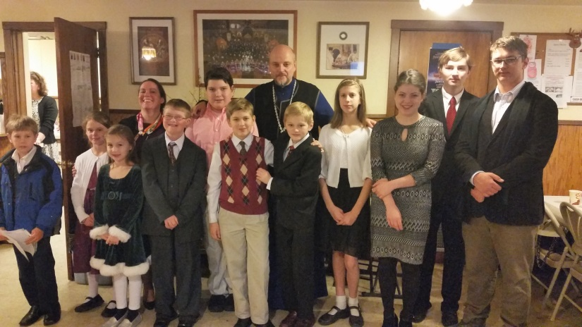
Девочка Маша, которая танцует партию Зайчика в спектакле Щелкунчик в Линкольн Центре, пришла к нам на ёлку с родителями. Она подготовила танцевальный номер для Деда Мороза и получила заслуженный подарок, Киприан Каллаур спел песенку, а мальчик Егор прочитал рождественский стишок.
Первый ряд: Миша Анчутин, Кира Даймонд, Кира Каллаур, Николай Анчутин, Борис Шашкин, Анастасия Анчутина, Илария Мишель, Борис Беликов. Второй ряд: Маня Каллаур, Катя Каллаур, Амвросий Помпей, Пётр Шашкин.
Детям запомнилось, как они фотографировались с Дедом Морозом и даже о. Серафим с радостью принял в этом участие. Будут они смотреть на фотографии и снова вспоминать и переживать происшествие, которое случается только раз в году.
В дни Святок принято ходить со звездой по домам и колядовать. Эту прекрасную традицию поддержали наши дети и в понедельник и втроник, с благословения и активного участия о. Серафима и протодиакона Евгения, дети со звездою ходили и пели колядки в домах престорелых и в домах наших прихожан. Было очень торжественно и трогательно. Взрослые тоже не могли устоять и дружно подпевали, Все хором весело славили родившегося святого младенца Христа в сопровождении звона бубенцов за которые отвечал Алексей Каллаур и со всей отвественностью усердно звонил в бубенцы. Такое старание поющих было вознаграждено обилием конфет, горячего шоколада и рождественских пряников.
В четверг, 14 января, ребята снова порадовали всех и спели колядки в покоях о. Серафима для епископа Манхэттенского Николая, духовенства и всех гостей приема, который состоялся по случаю зимнего дня памяти преподобного Серафима Саровского, продолжающихся Святок, праздника святого Василия и Старого Нового года, Знаменательно, что этот вечер прошёл под святым осенением Курско-Коренной иконы Божией Матери.
Выражаем большую благодарность о. Серафиму, матушке Екатерине Каллаур в организации и подготовке детского хора для участия в рождественских колядованиях, сестричеству, и особенно Елизавете Михеевой за предоставление костюма русского Деда Мороза, а также наших детей, которые усердно посещали спевки, несмотря на напряженный школьный график и всем тем, кто принял посильное участие в организации и проведении рождественской елки .
Путь радость Рождества воссияет в ваших сердцах!
Вероника Шайдурова –Мишел

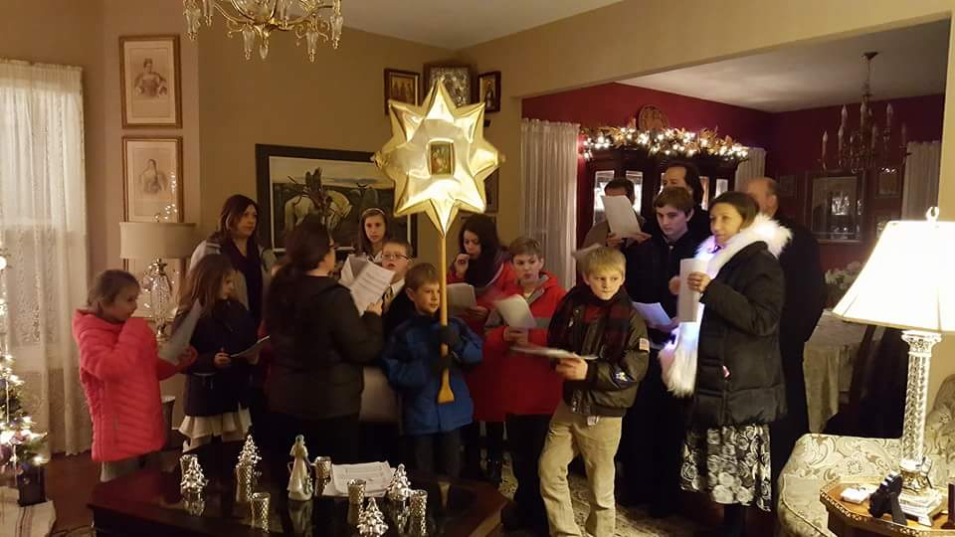
ДЛЯ ВАШЕГО РЕБЁНКА У НАС БУДЕТ МЕСТО
Предложите вашему ребёнку написать хоть несколько слов или что-то нарисовать. Мы это охотно напечатаем. Вот несколько тем:
Как я провёл рождественские праздники: был в церкви, дома в сочельник по традиции были у нас на столе 12 постных блюд, а под скатертью сено? Какие получил подарки? Была ли в приходе устроена ёлка? Были ли у меня гости и ходил ли я в гости?
Это для следующего номера. В следующем номере мы предложим другие темы. Пишите нам. Мы рассылаем нашу газету бесплатно всем желающим по электронной почте.
Редакция

